



需求工程计划

项目名称 软件工程教学资源平台

组 长 李洋洋

小组成员 文萧寒、陶俊豪、吴涛、林振扬

日期 2023.3.7

目录

目录 II

版本信息 V

第1章 引言 6

1.1 编写目的 6

1.2 业务机遇 6

1.3 业务目标 6

1.4 参考资料 7

第2章 项目概述 8

2.1 工作内容 8

2.2 开发人员 8

2.3 项目组织结构 9

2.4 产品 10

2.4.1 需要移交用户的文件 10

2.4.2 非移交的产品 10

2.5 验收标准 10

2.6 项目相关信息 11

2.7 系统运行环境 11

第3章 时间管理计划 12

3.1 工作任务的分解 12

3.2 总体时间分配 17

第4章 范围管理计划 25

4.1 需求工程范围管理表 25

第5章 干系人管理计划 27

5.1 干系人识别 27

5.2 干系人分析 27

第6章 成本管理计划 29

6.1 项目定义与决策工作成本 29

6.2 项目设计成本 29

6.3 项目采购成本 30

6.4 项目实施成本 30

第7章 质量管理计划 32

7.1 机构 32

7.2 任务 32

7.2.1 阶段审查 32

7.2.2 日常检查 32

7.2.3 软件验收 32

7.3 职责 32

第8章 沟通管理计划 34

8.1 开发者与客户沟通计划 34

8.2 开发者内部沟通计划 34

第9章 风险管理计划 36

9.1 风险评估 36

9.1.1 需求获取方面的风险 36

9.1.2 需求分析方面的风险 36

9.1.3 编写需求规格说明方面的风险 36

9.1.4 需求确认方面的风险 37

9.1.5 需求管理方面的风险 37

9.2 风险控制 37

9.2.1 需求获取方面的控制 37

9.2.2 需求分析方面的控制 38

9.2.3 编写需求规格说明方面的控制 38

9.2.4 需求确认方面的控制 38

9.2.5 需求管理方面的控制 38

第10章 配置系统管理指南 39

10.1 配置标志 39

10.2 版本管理 39

10.3 变更控制 39

10.3.1 微小改正时的变更控制 39

10.3.2 较大变动时的变更控制 40

10.4 配置状态报告 40

10.5 配置审核 40

版本信息

|  |  |  |
| --- | --- | --- |
| 文件状态 | 文件标识 | G08-02 |
| 【√】草稿 | 当前版本 | V1.0.1 |
| 【】正式发布 | 作者 | 李洋洋、文萧寒、陶俊豪、吴涛、林振扬 |
| 【】正在修改 | 完成日期 | 2023.3.12 |

|  |  |  |  |  |
| --- | --- | --- | --- | --- |
| 版本 | 作者 | 参与者 | 起止日期 | 备注 |
| V0.0.1 | 李洋洋 | 李洋洋、文萧寒、陶俊豪、吴涛、林振扬 | 2023.3.6-2023.3.13 | 初稿 |
| V1.0.0 | 文萧寒 | 李洋洋、文萧寒、陶俊豪、吴涛、林振扬 | 2023.3.14-2023.3.21 | 修改成本计算、甘特图、时间分配表 |
| V1.0.1 | 文萧寒 | 李洋洋、文萧寒、陶俊豪、吴涛、林振扬 | 2023.3.22-2023.3.29 | 修改甘特图、时间分配表、里程碑任务表、日期 |

引言

编写目的

  项目管理和软件需求作为软件开发中最重要的组成部分，受到了业界人士的广泛关注。需求开发的作用主要表现在：提高了项目参与者对复杂产品功能的细节和相互依赖性的理解，也提高了项目参与者对需求（尤其是复杂需求）的理解；沟通，减少可能的误解和沟通偏差。需求管理可以更有效地应对需求变化，提高生产效率；需求跟踪信息可以更准确地反映项目进展情况以做出更好的项目决策，使项目干系人意识到需求在项目工作中的重要性，确保需求的作用得到重视和有效发挥。定性的需求分析和管理工作可以将系统特性描述和性能指标转化为具体的软件需求规范，构成构建系统的依据和基础。

业务机遇

  21世纪是互联网普惠、综合利用的世纪。网络环境下的教育既是教育信息化的必然产物，也是教育改革和发展的必然趋势。通过互联网或其他数字内容进行学习、交流和教学，即e-learning，可以充分利用现代信息技术提供的学习环境，以全新的交流机制和丰富的资源实现全新的学习方式。通讯。这种学习和交流方式将改变传统学习中教师的角色和师生关系，从而从根本上改变学习的结构和教育的本质。 2000年12月美国教育部向国会提交的“国家教育技术计划”提出将在线学习作为提高年轻一代“21世纪能力和素质”的根本措施。技术在教育中的应用已成为教育改革和培训的重要领域之一。

  在此背景下，教育、培训、交流网站应运而生。超文本功能可以实现教育信息最高效的组织和管理。在线学习促进了互动交流的充分实现，激发了学生的学习兴趣，充分体现了所学学科的作用，促进了学生信息素养和信息能力的发展。另一方面，教师可以利用网站进行教学、学习和交流，充分利用网络的特点，更有效地管理学习，拥有更便捷的信息传播手段。

业务目标

  虽然教育网站很多，但很少有专门为大学新课程和敬业的老师提供一个学生与学生交流的平台。本网站作为开课的辅助工具，有利于教师教学和学生学习；它还将记录一系列软件工程课程的成熟。

  本网站的主要目的是为师生提供一个方便师生使用的交流平台。本网站也为那些对本课程感兴趣的人提供了一个了解它的机会。

  • 教师可以更好、更轻松地从学生那里获得反馈，并调整他们的步伐或方法

  • 教师可以轻松评论学生的作业

  •有助于提高教师的知名度和影响力，帮助学生了解教师。

  • 学生接收信息更容易、更丰富

  •如果有缺课，学生可以有目的地练习课程

  • 学生可以方便地向老师提问并快速得到答案

  • 参观者可以有机会了解课程上的情况以及与老师的情况

  该站点需求分析工程预计将在学期末完成。

表1-1 任务简略图

|  |  |
| --- | --- |
| 软件名称 | 软件工程课程网站系统需求分析 |
| 提出者 | 杨枨，苏奎 |
| 开发团队 | 组长：李洋洋  组员：陶俊豪、文萧寒、吴涛、林振扬 |

参考资料

1. 《计算机软件产品开发文件编制指南》（GB 8567-88）
2. 《项目工作分解结构》（GB/T 39903-2021）
3. 《项目管理指南》（GB/T 37490-2019）
4. 《软件需求（第三版）》, Karl Wiegers, Joy Beatty, 清华大学出版社
5. 《软件工程导论》，张海藩，清华大学出版社
6. 《项目管理知识体系指南（PMBOK®指南）》（第6版），Project Management Institute，电子工业出版社
7. [https://baike.baidu.com/item/SWOT分析法](https://baike.baidu.com/item/SWOT%E5%88%86%E6%9E%90%E6%B3%95) ，2023.3.8 15:06:09
8. <https://www.apache.org/licenses/LICENSE-2.0.html> ，2022.3.8 15:52:49
9. https://blog.csdn.net/james_bond_slm/category_10787368.html，2022.3.8 10:33:07

项目概述

工作内容

  软件开发流程：沟通、规划、建模、组件、部署，根据不同的模型可以采用不同的开发方法。由于这个系统比较小，需求也比较详细清晰，所以采用最传统的经典瀑布生命周期模型——。

  在项目开发的早期阶段，获取需求非常重要：需要定义需求开发流程，编写前瞻性的冗长文档，定义用户群体及其特征，为每一类用户选择代表，创建中心组典型用户并与用户代表沟通。定义用例，识别系统事件和响应，举办专门的需求收集研讨会，观察用户工作流程，审查正在进行的系统问题报告以进一步改进需求，并在项目中重用需求。

  由于本课程侧重于获取需求，所以这部分会比较详细。获取需求后，开始项目评估，进度计划，跟踪项目，最后是项目的最终部署，包括交付给客户和反馈。

开发人员

表2-1 开发人员信息表

|  |  |  |  |  |
| --- | --- | --- | --- | --- |
| 开发人员 | 学院 | 专业 | 组内地位 | 技术水平 |
| 李洋洋 | 计算机科学与技术学院 | 软件工程 | 组长 | 中等 |
| 陶俊豪 | 计算机科学与技术学院 | 软件工程 | 组员 | 中等 |
| 文萧寒 | 计算机科学与技术学院 | 软件工程 | 组员 | 中等 |
| 吴涛 | 计算机科学与技术学院 | 软件工程 | 组员 | 中等 |
| 林振扬 | 计算机科学与技术学院 | 软件工程 | 组员 | 中等 |

项目组织结构

表2-2项目组织结构

|  |  |  |
| --- | --- | --- |
| **角色** | **职责** | **人员** |
| 项目经理 | 在预算范围内按时优质地领导项目小组完成全部项目工作内容，并使客户满意。 | 李洋洋 |
| 产品经理 | 负责市场调查并根据用户的需求，确定开发何种产品，选择何种技术、商业模式等，根据产品的生命周期，协调研发、营销、运营等，确定和组织实施相应的产品策略。 | 吴涛 |
| 设计总监 | 建立系统框架；数据库设计；概要设计； 参加技术评审； | 林振扬 |
| 测试经理 | 组织编写测试计划和测试方案，组织系统测试；参加技术评审； | 陶俊豪 |
| 美工 | 设计网站原型 | 文萧寒 |
| 质量经理 | 带领软件质量监督组成员制定质量保证计划，对监督组反映的质量问题进行汇总与产品经理、项目经理进行交流，当新的问题出现时最终由质量经理决定处理方式。 | 李洋洋 |
| 开发人员 | 负责进行编码工作与单元测试，进行系统集成，及时解决测试时出现的问题 | 全体成员 |
| 测试人员 | 编写测试方案和测试用例，进行系统测试，向开发组反馈 BUG。 | 全体成员 |
| 软件质量监督 | 实时对质量经理以及项目经理提供项目进度与项目实际开发时的差异提出报告，指出差异原因和改进方法。 | 全体成员 |

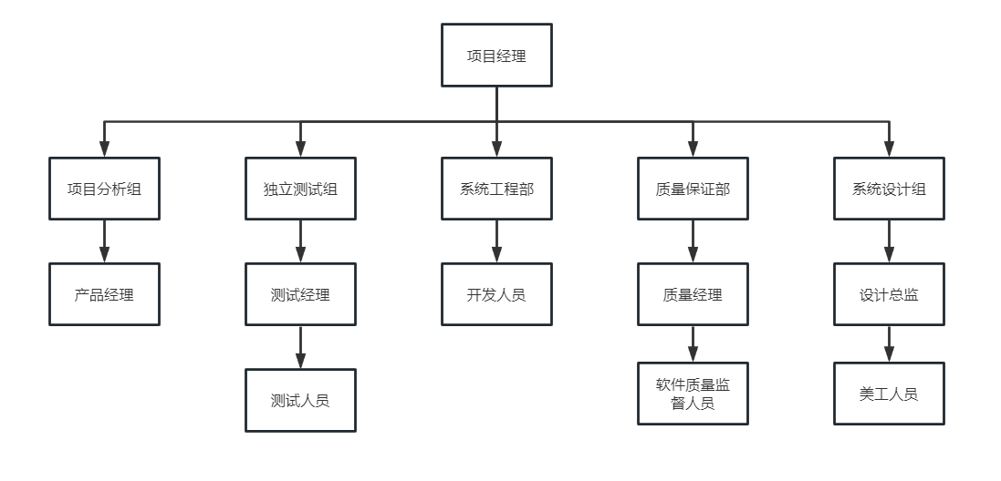

图2-1项目组织结构分解图（OBS）

产品

### 需要移交用户的文件

表2-3 需移交的文件表

|  |
| --- |
| 《项目章程》 |
| 《可行性分析报告》 |
| 《需求工程计划》 |
| 《前景与范围》 |
| 《质量保证计划》 |
| 《软件需求规格说明书》 |
| 《需求变更控制文档》 |
| 《项目总体报告》 |

### 非移交的产品

  软件开发结束后，以下文档开发人员不需要移交给客户：《人员分组表》，《会议纪要》。

验收标准

表2-4 验收标准表格

|  |  |
| --- | --- |
| 文档名称 | 验收标准 |
| 《项目章程》 | 文档规范，内容翔实 |
| 《可行性分析报告》 | 文档规范，内容翔实 |
| 《需求工程计划》 | 文档规范，内容翔实 |
| 《前景与范围》 | 文档规范，内容翔实 |
| 《质量保证计划》 | 文档规范，内容翔实 |
| 《软件需求规格说明书》 | 文档规范，内容翔实 |
| 《需求变更控制文档》 | 文档规范，内容翔实 |
| 《项目总体报告》 | 文档规范，内容翔实 |

项目相关信息

  项目批准者：软件需求分析原理与实践课程老师

  项目批准日期：2023年3月7日

  项目截止日期：2023年6月10日考试周前

系统运行环境

Windows 11 KB5020044

macOS 13.0.1

Linux CentOS 8

时间管理计划

工作任务的分解



图3-1 工作分解结构（WBS）

表3-1 任务分解表

|  |  |  |  |  |  |
| --- | --- | --- | --- | --- | --- |
| 任务编号 | 任务名称 | 任务简介 | 输入 | 输出 | 负责人 |
| 1.1 | 制定项目章程 | 项目章程是用来正式确认项目存在，并明确项目目标和项目管理的一种文件 | 项目主要干系人授权 | 项目章程 | 全体成员 |
| 1.2.1 | 干系人识别 | 分析哪些是项目的干系人，并登记干系人信息 | 干系人信息 | 干系人登记表 | 文萧寒 |
| 1.2.2 | 干系人分析 | 通过分析信息来确定干系人关注什么以及如何提高干系人对项目的支持 | 干系人信息 | 权利/兴趣网格 | 文萧寒 |
| 1.2.3 | 干系人管理计划 | 识别和分析干系人后，项目经理和团队应该开发一个关系人管理计划，帮助他们有效地吸引干系人参与，并确保整个项目生命周期做出良好的决策 | 干系人登记表、权利/兴趣网格 | 干系人管理计划 | 吴涛 |
| 2.1 | 制定项目计划 | 项目计划是根据对未来的项目决策，项目执行机构选择制定包括项目目标、工程标准、项目预算、实施程序及实施方案等的活动。 | 项目章程、工作分解结构 | 需求工程计划 | 李洋洋 |
| 2.1.1 | 定义范围 | 定义项目包括什么与不包括什么 | 项目基本信息 | 项目文档更新 | 陶俊豪 |
| 2.1.2 | 创建WBS | 将主要的项目可交付成果，分解成更细小和更易管理的部分 | 项目基本信息 | WBS图，项目文档更新 | 文萧寒 |
| 2.1.3 | 定义组织结构 | 确定项目成员的职责以及工作分配 | 项目基本信息，WBS，项目成员信息 | OBS图，项目文档更新 | 林振扬 |
| 2.1.5 | 估算项目活动 | 确定项目的基本任务以及各项活动的范围和优先级 | 项目基本信息，WBS | 里程碑登记表，项目文档更新 | 陶俊豪 |
| 2.1.6 | 制定进度 | 对项目整体工期进行安排与估算 | 项目基本信息，WBS，里程碑登记表 | 项目工期估算，项目进度甘特图，项目文档更新 | 陶俊豪 |
| 2.1.7 | 估算费用 | 对项目整体花费进行估算 | 项目基本信息 | 成本管理计划，项目文档更新 | 李洋洋 |
| 2.1.8.1 | 识别风险 | 识别风险是理解哪些潜在事件可能损害或增强某个特定项目的过程 | 项目风险信息 | 风险登记表，项目文档更新 | 李洋洋 |
| 2.8.1.2 | 评估风险 | 对风险影响程度进行分析分析和估算 | 项目风险信息 | 风险登记表， 风险管理计划，项目文档更新 | 吴涛,文萧寒 |
| 2.1.9 | 质量策划 | 对项目质量控制进行策划 | 项目基本信息 | 质量管理计划，项目文档更新 | 李洋洋,林振扬 |
| 2.1.10 | 沟通策划 | 对项目组组内成员以及干系人之间的沟通进行策划 | 项目成员信息，干系人管理计划 | 沟通管理计划，项目文档更新 | 林振扬 |
| 2.2 | 可行性分析 | 对项目是否值得去解决进行分析 | 项目计划 | 可行性分析报告书 | 文萧寒 |
| 3.1.1 | 需求获取 | 积极的与用户进行交流，捕捉、分析和修正用户对目标系统的需求，并提炼出符合解决问题的用户需求 | 用户需求信息 | 用户需求说明书，项目文档更新 | 李洋洋，吴涛 |
| 3.1.1.1 | 编写项目视图与范围 | 在这个过程中，定义项目的范围和视图，以确保在需求开发过程中的所有步骤都能够围绕项目的目标进行 | 项目计划 | 项目视图和范围文件 | 陶俊豪 |
| 3.1.1.2 | 确立需求开发过程 | 确保在需求开发过程中的所有步骤都能够围绕项目的目标进行 | 项目章程 | 项目文档更新 | 李洋洋 |
| 3.1.1.3 | 用户群分类 | 对用户进行分类，以便更好地了解他们的需求和期望 | 用户调查、市场研究报告等 | 项目文档更新 | 林振扬，吴涛 |
| 3.1.1.4 | 选择产品代表 | 从代表性用户中选择一些人作为产品代表，以便更好地了解用户需求和期望 | 用户群分类文件、用户调查 | 项目文档更新 | 吴涛 |
| 3.1.1.5 | 建立核心队伍 | 建立一个核心团队，由该团队负责开发和实施该项目 | 项目计划、组织结构 | 项目文档更新 | 文萧寒 |
| 3.1.1.6 | 确定使用实例 | 确定使用实例，以便更好地了解用户的需求和期望 | 用户调查、市场研究报告等 | 项目文档更新 | 陶俊豪 |
| 3.1.1.7 | JAD会议 | 召开应用程序开发联系会议（JAD），与相关方进行沟通和协作，以便更好地了解用户的需求和期望 | 项目计划、使用实例文档等 | JAD会议记录，项目文档更新 | 文萧寒，陶俊豪 |
| 3.1.1.8 | 分析用户工作流程 | 分析用户的工作流程，以便更好地了解他们的需求和期望 | 使用实例文档、JAD会议记录等 | 项目文档更新 | 李洋洋 |
| 3.1.1.9 | 确定质量属性 | 确定质量属性，以便确保产品能够满足用户需求和期望 | 用户工作流程分析报告、商业计划 | 项目文档更新 | 林振扬 |
| 3.1.1.10 | 检查问题报告 | 检查和分析已经收集到的问题报告，以便更好地了解用户的需求和期望 | 问题信息 | 项目文档更新 | 林振扬 |
| 3.1.1.11 | 需求重用 | 寻找和重用先前类似项目的需求，以便更好地了解用户的需求和期望 | 类似项目的需求 | 项目文档更新 | 吴涛 |
| 3.1.2 | 需求分析 | 需求分析的目的是对各种需求信息进行分析并抽象描述，为目标系统建立一个概念模型 | 项目计划 | 需求规格说明书 | 李洋洋 |
| 3.1.2.2 | 绘制关联图 | 绘制一个关联图，以帮助更好地理解和分析需求之间的关系和交互 | 使用实例 | 关联图，项目文档更新 | 文萧寒 |
| 3.1.2.3 | 创建开发原型 | 创建一个开发原型，以帮助更好地验证和测试需求 | 需求信息 | 开发原型，项目文档更新 | 陶俊豪 |
| 3.1.2.4 | 分析可行性 | 分析需求的可行性，以确保它们在技术、经济、法律和操作等方面是可行的 | 需求信息 | 可行性研究报告，项目文档更新 | 陶俊豪 |
| 3.1.2.5 | 确定需求优先级 | 确定需求的优先级，以便更好地管理和开发它们 | 需求信息 | 项目文档更新 | 吴涛 |
| 3.1.2.6 | 为需求建立模型 | 为需求建立模型，以帮助更好地理解和分析需求 | 需求信息 | 项目文档更新 | 李洋洋 |
| 3.1.2.7 | 编写数据字典 | 编写数据字典，以确保所有数据元素在整个项目中都具有一致性 | 需求信息 | 项目文档更新 | 李洋洋 |
| 3.1.2.8 | 应用质量功能调  配 | 应用质量功能调配，以确保产品在质量方面达到用户的期望和要求 | 需求信息 | 项目文档更新 | 林振扬，李洋洋 |
| 3.1.3.1 | 采用软件需求规格说明模板 | 选择适合项目的规格说明模板，以确保规格说明的一致性和易于理解 | 需求信息 | 需求规格说明书，项目文档更新 | 文萧寒 |
| 3.1.3.2 | 指明需求来源 | 标识每个需求的来源，例如用户、业务需求、市场需求等 | 需求信息 | 需求规格说明书，项目文档更新 | 文萧寒 |
| 3.1.3.3 | 为每一项需求注上标号 | 为每个需求添加唯一的标识符，以便在整个项目生命周期中追踪和引用这些需求 | 需求信息 | 需求规格说明书，项目文档更新 | 吴涛 |
| 3.1.3.4 | 记录业务规范 | 如果适用，记录业务规范和规则，以便开发人员可以更好地理解需求 | 需求信息 | 需求规格说明书，项目文档更新 | 陶俊豪 |
| 3.1.3.5 | 创建需求跟踪能力矩阵 | 建立需求跟踪能力矩阵，以确保每个需求都有测试用例，并且测试用例覆盖所有需求。这有助于保证每个需求都得到满足并且能够追踪每个需求的状态 | 需求信息 | 需求跟踪能力矩阵，项目文档更新 | 陶俊豪，吴涛 |
| 3.1.4.1 | 审查需求文档 | :对需求文档进行仔细的审查，以确保规格说明的准确性、完整性和一致性，并且符合业务需求和质量属性 | 需求信息 | 项目文档更新 | 李洋洋，林振扬 |
| 3.1.4.2 | 编写测试用例 | 基于需求规格说明书，编写测试用例，以确保软件系统能够满足所有的需求 | 需求信息 | 测试计划 | 林振扬 |
| 3.1.4.3 | 编写用户手册 | 基于需求规格说明书，编写用户手册，以便用户能够正确地使用软件系统 | 需求信息 | 用户手册 | 吴涛 |
| 3.1.4.4 | 确定合格的标准 | 制定合格标准以确保软件系统符合用户需求和质量属性。这些标准通常在验收测试期间被使用 | 需求信息 | 项目文档更新 | 文萧寒 |
| 3.1.5 | 处理风险 | 应对项目风险，以最小化其对项目进度、质量和成本的影响 | 风险登记表， 风险管理计划 | 风险审计报告、经验教训文档、项目文档更新 | 陶俊豪 |
| 3.1.6 | 执行质量保证 | 识别和纠正可能影响软件质量的任何缺陷或问题 | 质量控制计划 | 项目文档更新 | 陶俊豪 |
| 4.1.1.1 | 确定变更控制过程 | 建立和规范需求变更的控制流程和方法，确保对需求变更的管理能够满足相关质量要求，并最终达到项目的目标 | 需求规格说明、项目计划、质量标准、组织结构、变更请求 | 软件需求变更文档 | 李洋洋 |
| 4.1.1.2 | 建立变更控制委员会 | 建立一个小组或委员会，该小组或委员会负责管理所有需求变更请求，包括评估变更的影响、审批变更和跟踪变更实施的过程 | 变更请求、变更控制流程和方法 | 项目文档更新 | 林振扬 |
| 4.1.1.3 | 进行变更影响分析 | 对每个变更请求进行评估和分析，以确定其对项目的影响。这将有助于项目管理人员和开发人员更好地理解和评估变更请求，并做出相应的决策 | 变更请求、需求规格说明、项目计划、质量标准 | 变更控制委员会，项目文档更新 | 吴涛 |
| 4.1.2.1 | 跟踪每一项变更 | 跟踪每个变更请求的状态和处理进度，以确保变更控制委员会及时进行审批和跟踪变更的实施。 | 变更请求、变更控制委员会 | 变更请求状态和处理进度跟踪记录，项目文档更新 | 林振扬 |
| 4.1.2.2 | 编写需求文档的基准版本和控制版本 | 确定需求规格说明的基准版本和控制版本，以保证在开发和测试过程中使用的文档版本是正确的和一致的 | 需求规格说明、变更控制流程和方法 | 需求文档基准版本和控制版本，项目文档更新 | 李洋洋，文萧寒 |
| 4.1.2.3 | 维护变更历史记录 | 记录所有需求变更请求和变更实施的历史记录，以便项目管理人员、开发人员和其他相关人员随时了解项目变更的历史情况 | 变更请求、变更控制流程和方法、变更跟踪记录 | 项目文档更新 | 文萧寒 |
| 4.1.3.1 | 跟踪需求状态 | 跟踪需求规格说明中每个需求的状态，包括已批准、待批准、被拒绝等，以便项目管理人员随时了解需求的状态 | 需求规格说明、变更请求 | 项目文档更新 | 陶俊豪 |
| 4.1.3.2 | 衡量需求稳定性 | 根据需求变更的数量、频率和类型等指标，衡量需求稳定性，并及时调整变更控制 | 需求规格说明、变更请求 | 项目文档更新 | 李洋洋 |
| 4.1.3.3 | 使用需求管理工具 | 采用适当的工具来帮助管理和跟踪需求，例如需求跟踪工具、变更管理工具等 | 需求管理工具，需求文档 | 项目文档更新 | 全体成员 |
| 5.1 | 结束项目 | 对项目进行总结和收尾 | 项目文档 | 项目总结报告 | 全体成员 |
| 5.2 | 收集经验教训 | 项目执行全面评估，以及从项目中汲取经验教训，以便在未来的项目中改进和应用 | 项目文档 | 项目总结报告 | 全体成员 |

总体时间分配

表3-2 时间分配表

|  |  |  |  |
| --- | --- | --- | --- |
| 名称 | 工期 | 开始时间 | 完成时间 |
| 执行质量控制 | 8 个工作日 | 2023年5月29日 | 2023年6月7日 |
| 执行质量保证 | 8 个工作日 | 2023年5月29日 | 2023年6月7日 |
| 制定项目章程 | 2 个工作日 | 2023年3月10日 | 2023年3月13日 |
| 定义范围 | 2 个工作日 | 2023年3月14日 | 2023年3月15日 |
| 创建WBS | 2 个工作日 | 2023年3月14日 | 2023年3月15日 |
| 估算项目资源 | 2 个工作日 | 2023年3月14日 | 2023年3月15日 |
| 定义组织结构 | 2 个工作日 | 2023年3月14日 | 2023年3月15日 |
| 估算项目活动 | 2 个工作日 | 2023年3月14日 | 2023年3月15日 |
| 制定进度 | 2 个工作日 | 2023年3月14日 | 2023年3月15日 |
| 估算费用 | 2 个工作日 | 2023年3月14日 | 2023年3月15日 |
| 估算风险 | 2 个工作日 | 2023年3月14日 | 2023年3月15日 |
| 质量策划 | 2 个工作日 | 2023年3月14日 | 2023年3月15日 |
| 沟通策划 | 2 个工作日 | 2023年3月14日 | 2023年3月15日 |
| 需求获取 | 2 个工作日 | 2023年3月17日 | 2023年3月19日 |
| 需求分析 | 4 个工作日 | 2023年3月20日 | 2023年3月23日 |
| 需求规格说明 | 32 个工作日 | 2023年3月31日 | 2023年5月15日 |
| 需求规格审核 | 34 个工作日 | 2023年4月2日 | 2023年5月17日 |
| 需求变更评估 | 4 个工作日 | 2023年5月18日 | 2023年5月23日 |
| 需求变更控制 | 4 个工作日 | 2023年5月19日 | 2023年5月24日 |
| 需求变更追踪 | 4 个工作日 | 2023年5月21日 | 2023年5月24日 |
| 项目沟通管理 | 7 个工作日 | 2023年5月29日 | 2023年6月6日 |
| 收集经验教训 | 2 个工作日 | 2023年6月12日 | 2023年6月13日 |
| 控制资源 | 7 个工作日 | 2023年5月29日 | 2023年6月6日 |
| 控制项目进度 | 7 个工作日 | 2023年5月29日 | 2023年6月6日 |
| 控制风险 | 8 个工作日 | 2023年5月31日 | 2023年6月9日 |
| 控制费用 | 7 个工作日 | 2023年5月29日 | 2023年6月6日 |
| 进一步定义问题 | 1 个工作日 | 2023年3月16日 | 2023年3月16日 |
| 研究正在使用的系统 | 1 个工作日 | 2023年3月16日 | 2023年3月16日 |
| 制定行动方针 | 1 个工作日 | 2023年3月16日 | 2023年3月16日 |
| 导出新系统逻辑模型 | 1 个工作日 | 2023年3月16日 | 2023年3月16日 |
| 导出和评价解法 | 1 个工作日 | 2023年3月16日 | 2023年3月16日 |
| 子主题 | 1 个工作日 | 2023年3月16日 | 2023年3月16日 |
| 复查系统规模和目标 | 1 个工作日 | 2023年3月16日 | 2023年3月16日 |
| 书写文档提交审核 | 1 个工作日 | 2023年3月16日 | 2023年3月16日 |
| 汇总修改文档 | 2 个工作日 | 2023年6月8日 | 2023年6月9日 |
| 干系人管理 | 2 个工作日 | 2023年3月15日 | 2023年3月16日 |
| 干系人识别 | 1 个工作日 | 2023年3月14日 | 2023年3月14日 |
| 干系人分析 | 1 个工作日 | 2023年3月14日 | 2023年3月14日 |
| 干系人管理计划 | 1 个工作日 | 2023年3月14日 | 2023年3月14日 |
| 处理风险 | 4 个工作日 | 2023年5月23日 | 2023年5月26日 |
| 制定项目计划 | 0 个工作日 | 2023年3月13日 | 2023年3月13日 |
| 编写项目视图与范围 | 1 个工作日 | 2023年4月2日 | 2023年4月2日 |
| 创建开发原型 | 0 个工作日 | 2023年4月10日 | 2023年4月10日 |
| 为需求创建模型 | 0 个工作日 | 2023年4月15日 | 2023年4月15日 |
| 需求规格说明 | 0 个工作日 | 2023年5月7日 | 2023年5月7日 |
| 需求规格审核 | 0 个工作日 | 2023年5月10日 | 2023年5月10日 |
| 确立变更控制过程 | 0 个工作日 | 2023年5月16日 | 2023年5月16日 |
| 跟踪需求状态 | 0 个工作日 | 2023年4月18日 | 2023年4月18日 |
| 收集经验教训 | 0 个工作日 | 2023年6月13日 | 2023年6月13日 |

表3-3 里程碑任务表

|  |  |  |
| --- | --- | --- |
| 任务编号 | 任务名称 | 预期完成时间 |
| 2.1 | 制定项目计划 | 2023/3/13 |
| 3.1.1.1 | 编写项目视图与范围 | 2023/4/2 |
| 3.1.2.2 | 创建开发原型 | 2023/4/6 |
| 3.1.2.5 | 为需求建立模型 | 2023/4/12 |
| 3.1.3 | 需求规格说明 | 2023/5/15 |
| 3.1.4 | 需求规格审核 | 2023/5/17 |
| 4.1.1.1 | 确立变更控制过程 | 2023/5/19 |
| 4.1.3.2 | 跟踪需求状态 | 2023/5/26 |
| 5.2 | 收集经验教训 | 2023/6/10 |

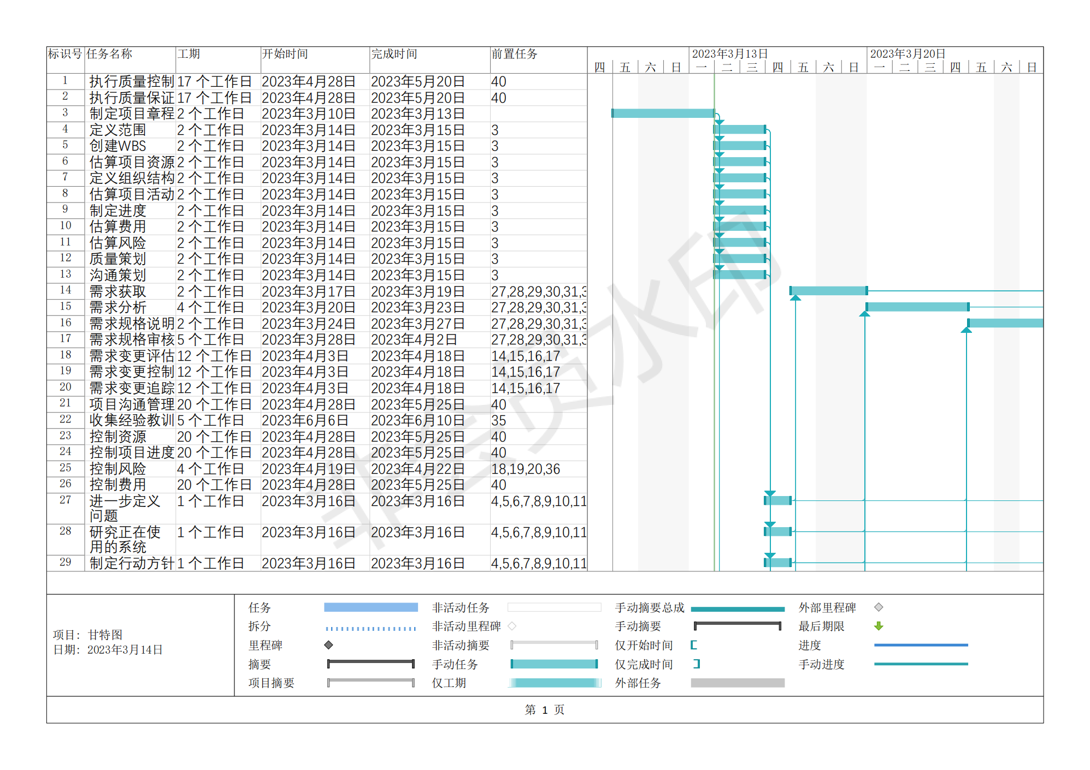

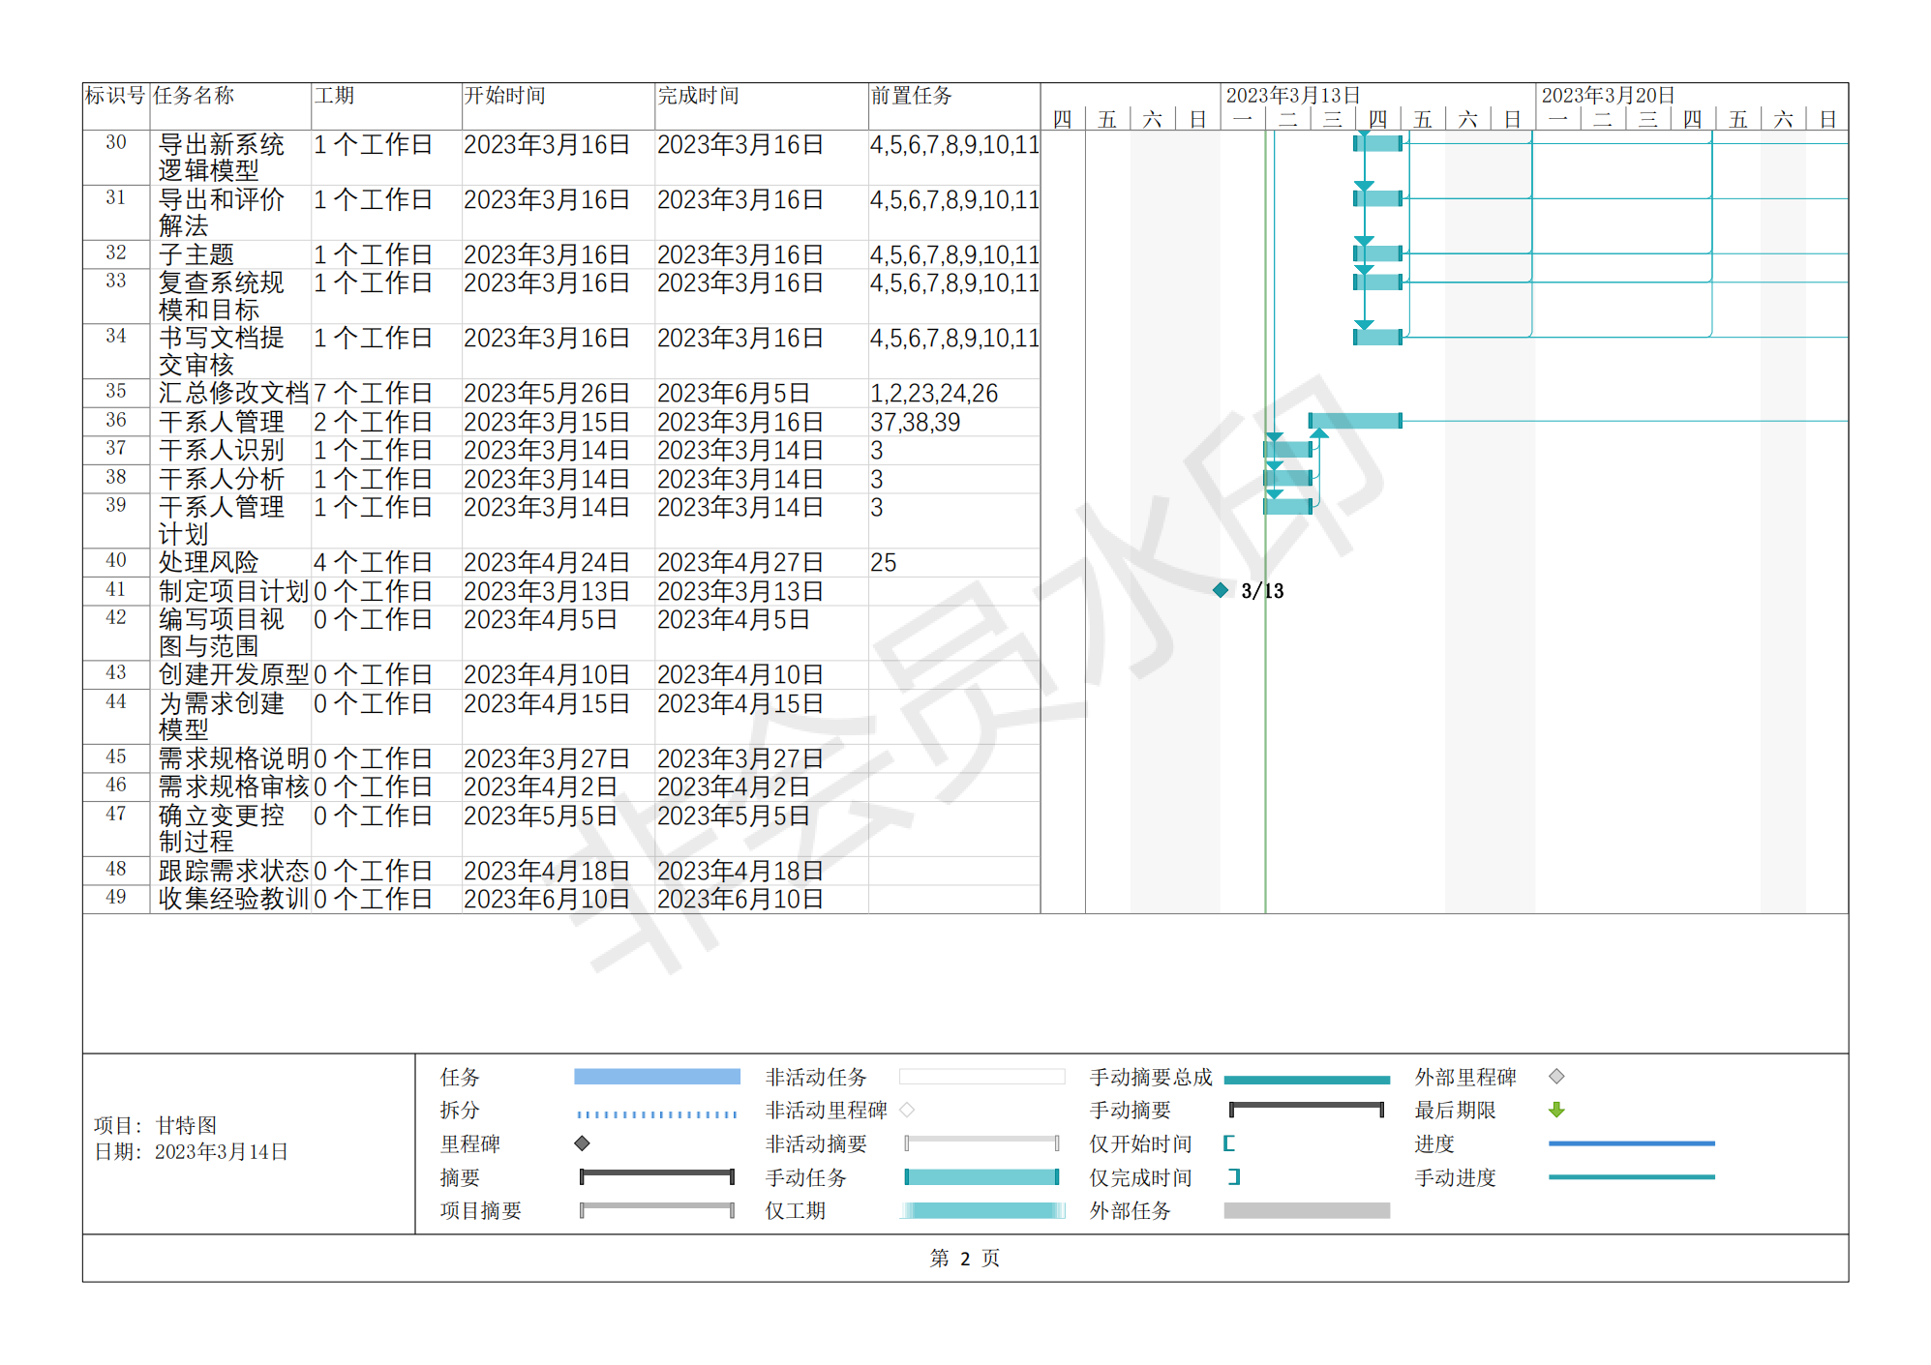

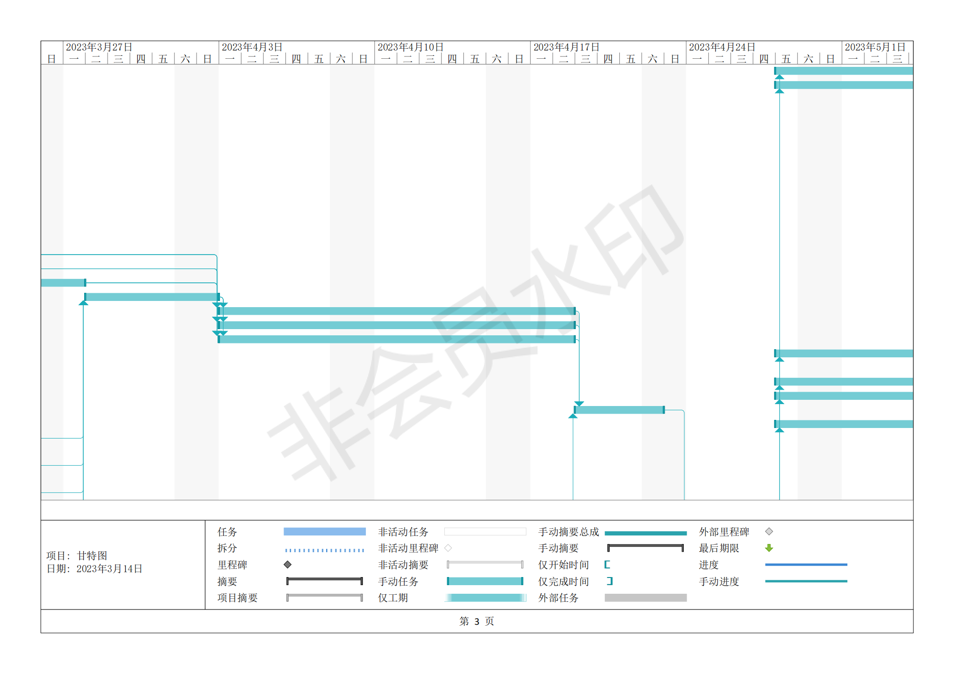

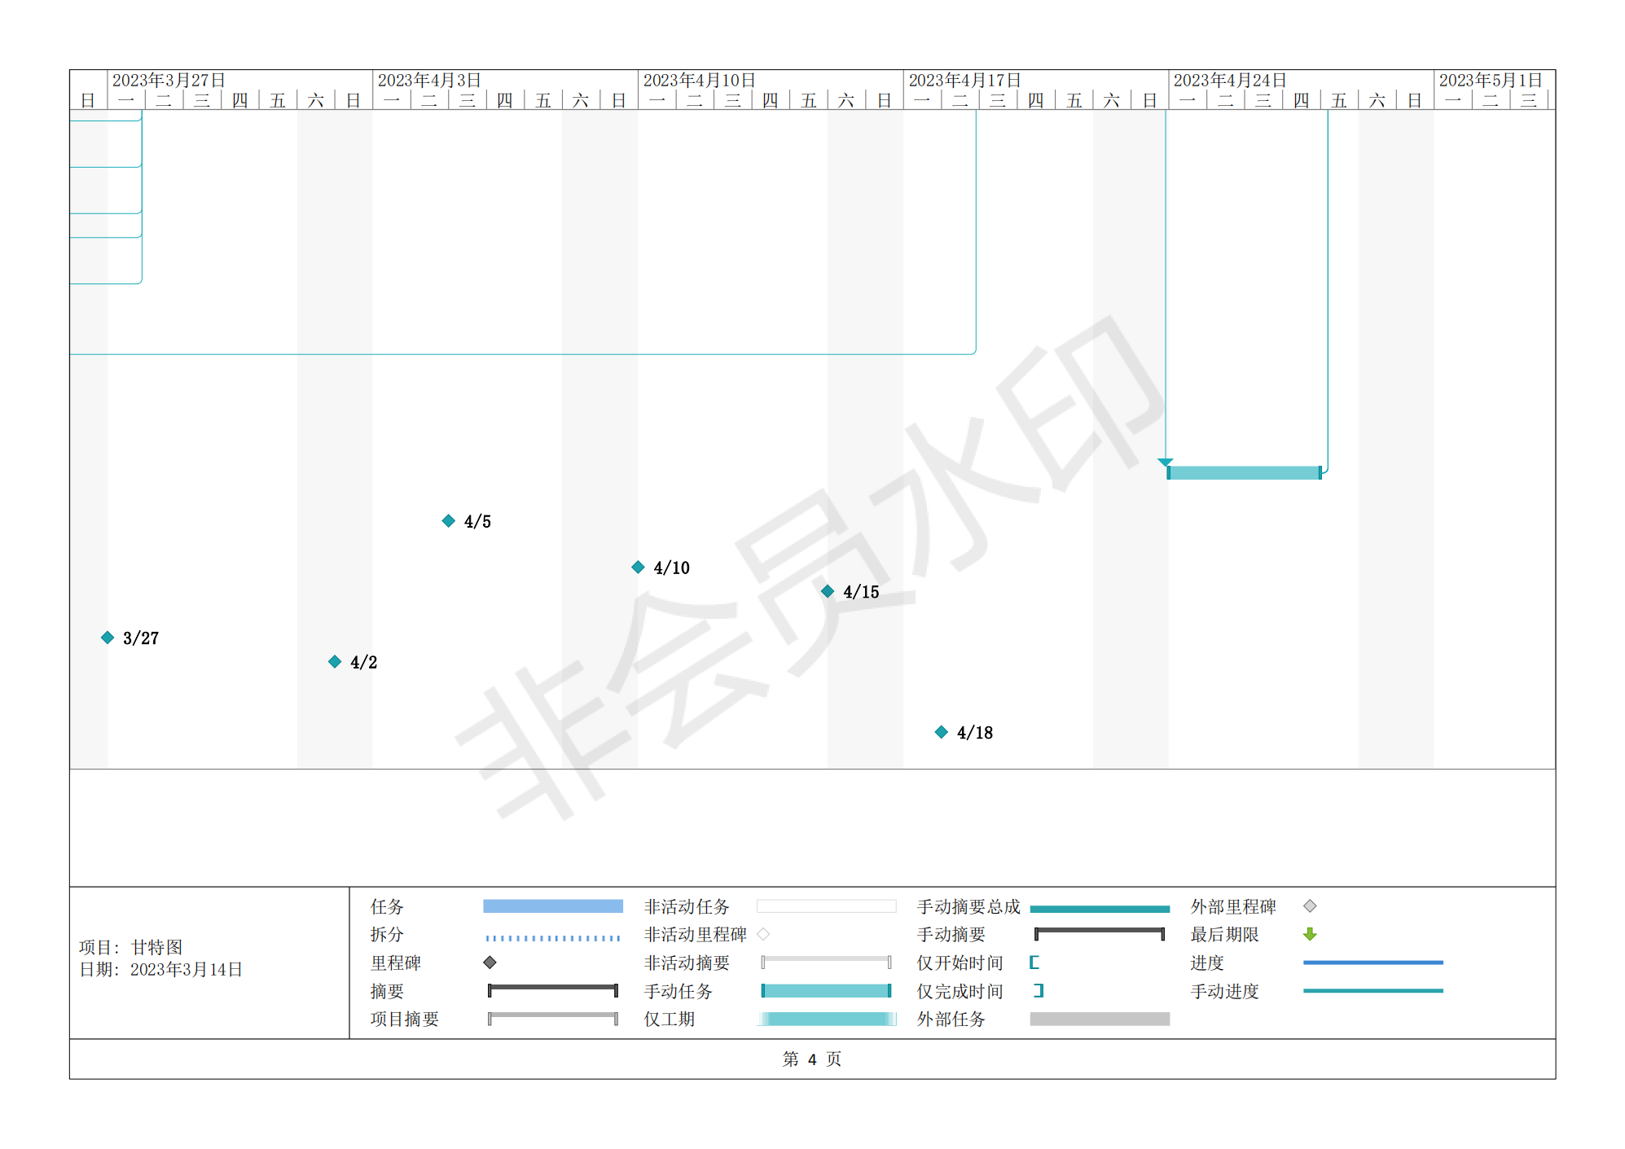

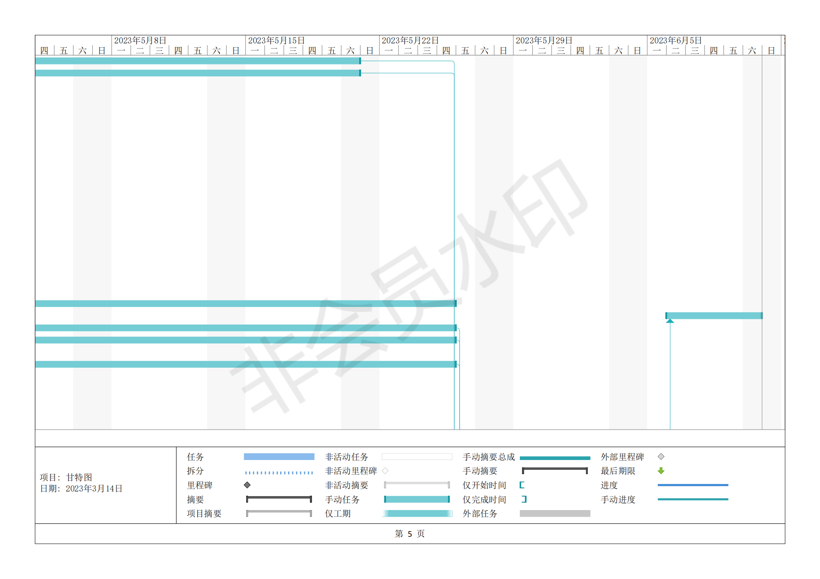

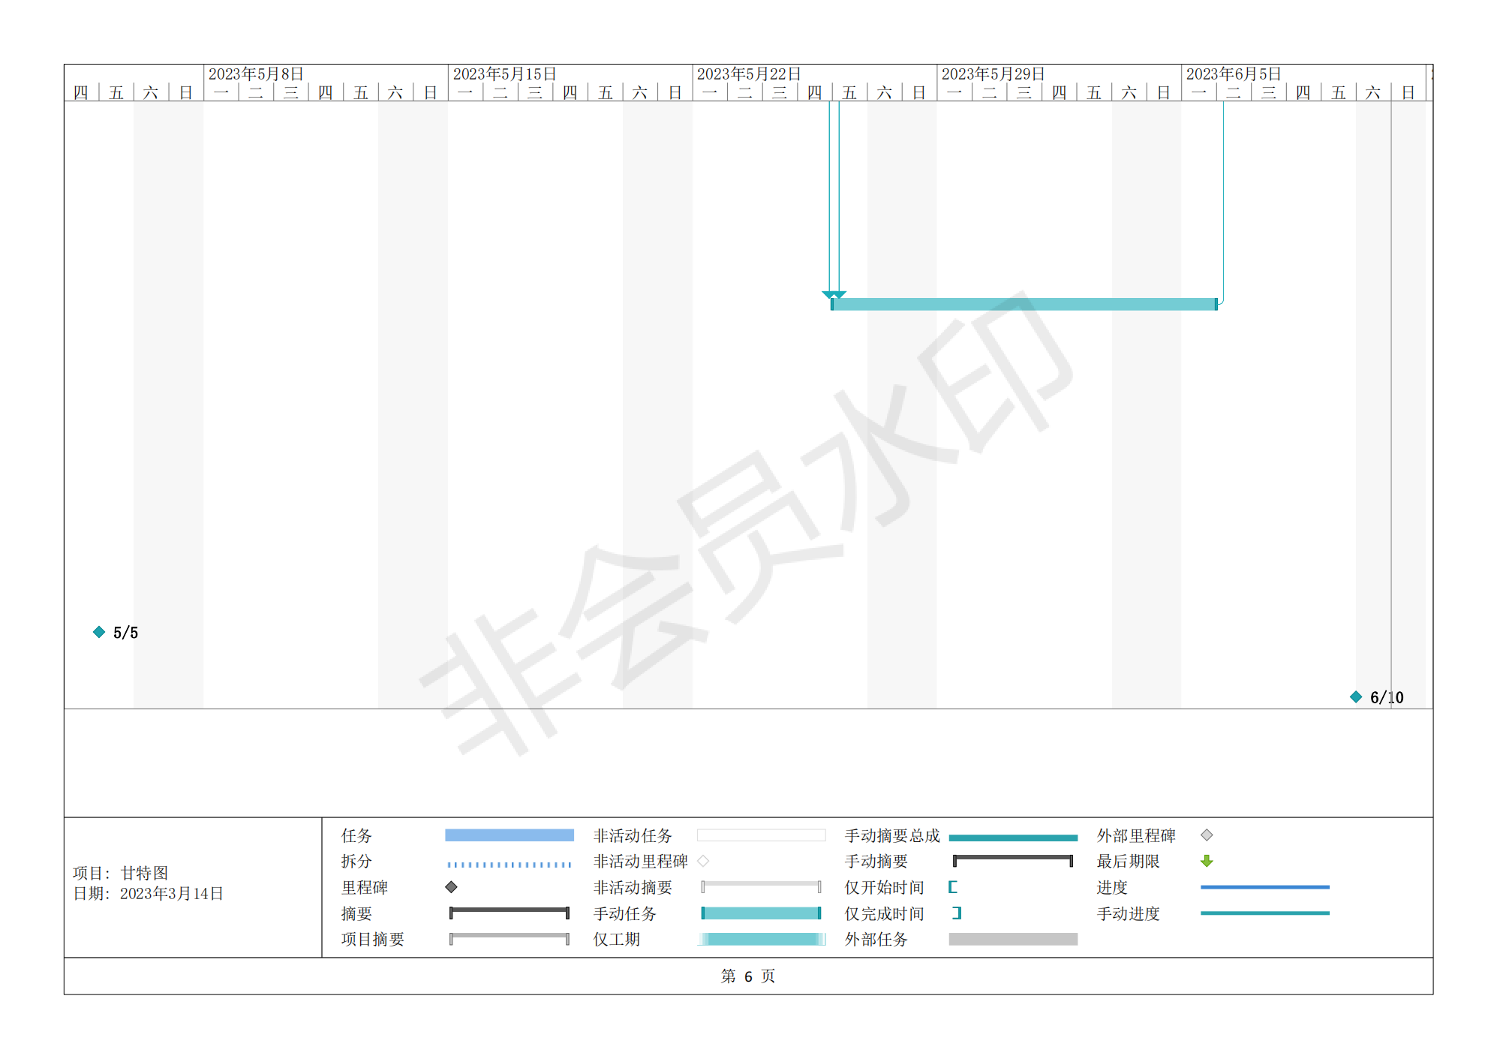

图3-2 项目进度甘特图

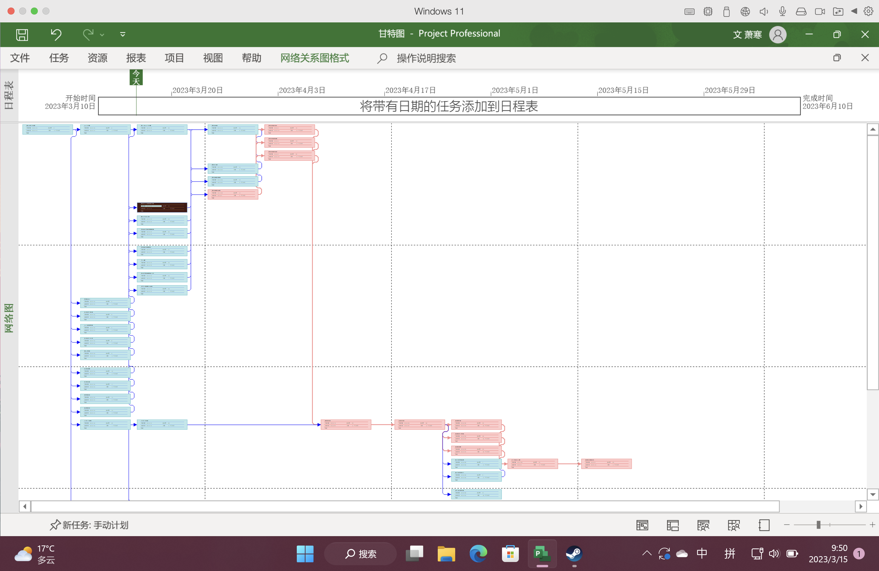

图3-3 项目任务网络图

范围管理计划

## 需求工程范围管理表

表4-1 需求工程范围管理表

|  |  |
| --- | --- |
| 开发阶段 | 具体内容 |
| 需求获取 | 编写项目视图与范围  确定需求开发过程  用户群分类  选择产品代表  建立核心队伍  确定使用案例  JAD会议  确定用户工作流程  确定质量属性  检查问题报告  需求重用 |
| 需求分析 | 绘制关联图  创建开发原型  可行性分析  确定需求优先级  为需求建立模型  编写数据字典  应用质量功能调配 |
| 需求规格说明 | 采用SRS模板  指明需求来源  为每一项需求标号  记录业务规范  创建需求跟踪能力矩阵 |
| 需求规格审核 | 审查需求文档  编写测试用例  编写用户手册  确定合格的标准 |
| 需求管理 | 需求变更评估：  确定变更控制过程  建立变更控制委员会  变更影响分析  需求变更控制：  跟踪每一项变更  编写需求文档的基准版本和控制版本  需求管理工具  需求变更追踪：  维护变更历史记录  跟踪需求状态  衡量需求稳定性 |
| 项目管理 | 选择合适的软件开发生命周期  根据需求制订项目计划  需求变更时更新讨论项目承诺  控制项目进度  控制资源  控制风险  控制费用  执行质量控制  项目沟通管理  管理与需求相关的风险以及编写风险文档  跟踪需求工程的投入  从其他项目的需求工程中积累经验 |

干系人管理计划

## 干系人识别

表5-1 干系人登记表

|  |  |  |  |  |
| --- | --- | --- | --- | --- |
| 姓名 | 身份 | 内部/外部 | 项目角色 | 联系方式 |
| 李洋洋 | 学生 | 内部 | 项目经理，质量经理 | 32001207@stu.zucc.edu.cn |
| 吴涛 | 学生 | 内部 | 产品经理 | 32003121@stu.zucc.edu.cn |
| 林振扬 | 学生 | 内部 | 设计总监 | 32002278@stu.zucc.edu.cn |
| 陶俊豪 | 学生 | 内部 | 测试经理 | 32005284@stu.zucc.edu.cn |
| 文萧寒 | 学生 | 内部 | 美工 | 32005231@stu.zucc.edu.cn |
| 杨枨 | 老师 | 外部 | 项目发起人，当然用户 | yangc@zucc.edu.cn |
| 苏奎 | 老师 | 外部 | 项目发起人，当然用户 | suk@zucc.edu.cn |
| 赵秀一 | 助教 | 外部 | 客户 | 32001163@stu.zucc.edu.cn |
| 刘景怡 | 助教 | 外部 | 客户 | 32001224@stu.zucc.edu.cn |
| 雷银秀 | 助教 | 外部 | 客户 | 32001208@stu.zucc.edu.cn |
| 刘镇溢 | 学生 | 外部 | 用户代表 | 32001157@stu.zucc.edu.cn |

干系人分析

表5-2 干系人分析

|  |  |  |  |
| --- | --- | --- | --- |
| 姓名 | 权利/兴趣 | 现在的状态 | 潜在管理策略 |
| 李洋洋 | 高/高 | 领导 | 项目组成员应该鼓励和支持她的工作，项目发起人应该给予足够的资源和自由来实现任务。同时，也应该在必要时对他们进行监督和指导。 |
| 吴涛 | 高/中 | 支持 | 项目经理应该向他提供必要的资源和支持，确保他能够在规定的时间内完成任务。另外，项目经理应该注意协调吴涛与其他干系人的关系，确保项目的整体利益。 |
| 林振扬 | 中/高 | 支持 | 项目经理应该支持他的工作，并确保他拥有必要的资源和自由来实现任务。同时，项目经理应该为他提供清晰的任务和目标，以便他能够在规定的时间内完成工作。 |
| 陶俊豪 | 中/高 | 支持 | 项目经理应该鼓励和支持他们的工作，并为他们提供必要的资源和自由来实现任务。同时，也应该对他们进行监督和指导，以确保项目的质量和进度。 |
| 文萧寒 | 中/高 | 支持 | 项目经理应该鼓励和支持他们的工作，并为他们提供必要的资源和自由来实现任务。同时，也应该对他们进行监督和指导，以确保项目的质量和进度。 |
| 杨枨 | 高/高 | 领导 | 完成该干系人布置的所有任务和要求，要忍耐，不能惹怒，要依着他。保持沟通，及时获得需求变更信息。 |
| 苏奎 | 高/高 | 领导 | 完成该干系人布置的所有任务和要求。保持沟通，及时获得需求变更信息。 |
| 赵秀一 | 低/低 | 中性 | 关注该干系人的态度变化 |
| 刘景怡 | 低/低 | 中性 | 关注该干系人的态度变化 |
| 雷银秀 | 低/低 | 中性 | 关注该干系人的态度变化 |
| 刘镇溢 | 高/ | 中性 | 保持沟通，及时获得需求变更信息。 |

成本管理计划

## 项目定义与决策工作成本

  项目定义和决策成本是项目形成的第一步，包括进行详细的研究和研究，收集和掌握第一手资料，对项目进行可行性研究，并做出最终决策。耗费的人力和物力构成项目的定义和解决方案的成本。

  本校教学平台界定项目和决策成本主要包括以下几个方面：

表5-1 项目定义与决策成本

|  |  |  |
| --- | --- | --- |
| 成本类别 | 成本内容 | 成本量化 |
| 人力成本 | 选择已有的教学平台，进行参考和分析，总结其需求、设计方面的优缺点 | 参与人数：5人 耗时：2天 |
|  | 调研并收集疫情需求下各高校教师与学生对教学平台的新要求与侧重点 | 参与人数：5人 耗时：2天 |
|  | 进行项目可行性分析： 开发资源要求与评价 开发人员与时间要求与分析 开发技术要求与评价 风险分析 | 参与人数：5人 耗时：2天 |
|  | 讨论制定项目需求规格书，包含项目描述、用户场景、数据定义、验收标准等 | 参与人数：5人 耗时：13天 |
|  |  | 总成本：共消耗19天，每人每天工作3小时，按时薪70元计，共19950元 |
| 物力成本 | 需求调研花费 | 花费：1000元 |

## 项目设计成本

表5-2 项目设计成本

|  |  |  |
| --- | --- | --- |
| 成本类别 | 成本内容 | 成本量化 |
| 人力成本 | 根据项目需求计划，对学习平台的系统功能、性能、执行理念、运营管理行设计分析。 | 参与人数：5人 耗时：4天 |
|  | 讨论完成项目设计说明书 | 参与人数：5人 耗时：4天 |
|  | 进行项目需求回溯分析 | 参与人数：5人 耗时：2天 |
|  |  | 总成本：共消耗10天，每人每天工作3小时，按时薪70元计，共10500元 |
| 物力成本 | 暂无 |  |

## 项目采购成本

表5-3 项目采购成本

|  |  |  |
| --- | --- | --- |
| 成本类别 | 成本内容 | 成本量化 |
| 人力成本 | 项目团队组建 | 耗时：1天 |
|  | 项目团队分工 | 参与5人，耗时：1天 |
|  |  | 总成本：共消耗2天，每人每天工作3小时，按时薪70元计，共2100元 |

## 项目实施成本

表5-4 项目实施成本

|  |  |  |
| --- | --- | --- |
| 成本类别 | 成本内容 | 成本量化 |
| 人力成本 | 完成文档 | 5人参与，共消耗50天，每人每天工作3小时，按时薪70元计，共52500元 |
| 物力成本 | 项目管理经费 | 1000元 |
|  | 知识技能培训经费 | 1000元 |

  基于上述成本结构，我们采用类比估值法，即通过与已完成的同类项目的实际成本（这里指的是该校学习的已发布项目）进行比较，估算本校学习平台的成本平台和历届学长学姐的项目成本），制定了表格需求设计预算如下：

表5-5 需求工程经费预算表

|  |  |
| --- | --- |
| 开发阶段 | 经费（元） |
| 项目定义与决策 | 20950 |
| 项目设计 | 10500 |
| 项目采购 | 2100 |
| 项目实施 | 54500 |
| 总价 | 86050 |

质量管理计划

## 机构

在软件工程教学资源平台的整个开发期间，必须成立项目质量保证组负责质量保证工作。项目质量保证小组由项目的软件工程小组组长、子板块软件质量保证人员、专职配置管理人员、专职质量保证人员以及项目委托单位代表组成，由项目的软件工程小组组长代表任组长。项目质量保证组必须检查和督促本质量保证计划的实施。

各个模块的软件质量保证人员有义务向质量保证小组报告自己负责的模块的软件质量状况。各个模块的软件质量保证人员应当根据模块的具体要求制订必要的规定，以确保能遵守本质量保证计划的所有要求。

## 任务

软件质量保证工作涉及软件生存周期各阶段的活动，应贯彻到整个软件开发活动中。对于该软件工程教学资源平台，应按照本质量保证计划中的各项规定进行评审工作。质量保证小组应参与所有的评审和检查活动。为确保软件开发各个阶段都能认真采取措施来保证软件系统的质量，应进行以下评审和检查。

### 阶段审查

在整个软件系统开发过程中，应分阶段地进行三次评审：

第一次评审软件需求、概要设计、验证与确认方法；

第二次评审详细设计、功能测试与演示；

第三次评审为功能检查、物理检查和综合检查。

### 日常检查

在整个软件系统的开发过程中，每个模块都要填写项目进展报表。质量保证小组通过项目进展报表检查模块的开发情况。

### 软件验收

软件质量保证小组负责对该软件工程教学资源平台及其所属模块进行验收。验收内容包括文档验收、程序验收、功能测试与演示等工作。验收标准参照软件需求规格说明书。

## 职责

在本软件质量保证小组中，各方面人员的职责如下：

组长全面负责有关软件质量保证的各项工作；

全组负责有关阶段评审、项目进展报表检查以及软件验收等三方面的质量保证工作；

各个模块的软件质量保证人员负责测试复查和文档的规范化检查工作；

用户代表反映用户的质量要求，并协助检查各类人员对软件质量保证计划的执行情况；

项目的专职配置管理人员负责有关软件配置变动、软件媒体控制以及对软件提供商的控制等三方面的质量保证活动；

项目的专职质量保证人员协助组长开展各项软件质量保证活动，负责审查所采用的质量保证工具、技术和方法，并负责汇总、维护和保存有关软件质量保证活动的各项记录。

沟通管理计划

开发者与客户沟通计划

表7-1 开发者与客户沟通计划

|  |  |  |  |  |  |
| --- | --- | --- | --- | --- | --- |
| 干系人 | 沟通人员 | 内容 | 形式 | 频度 | 责任人 |
| 项目组长，客户 | 客户（老师，学生） | 项目内容和需求 | 会议 | 至少2次 | 项目组长 |
| 项目组长，客户 | 客户（老师，学生） | 项目内容和需求以及其他补充内容 | 电子邮件/短信/电话 | 每周 | 项目组长 |
| 项目组长，客户 | 客户（老师，学生） | 客户需求 | 电子邮件/短信/电话 | 每周 | 项目组长 |
| 项目成员和全体使用人群 | 全体使用人群 | 对项目的需求和建议等 | 问卷调查 | 至少一次 | 项目组长 |

开发者内部沟通计划

表7-2 开发者内部沟通计划

|  |  |  |  |  |  |
| --- | --- | --- | --- | --- | --- |
| 干系人 | 沟通人员 | 内容 | 形式 | 频度 | 责任人 |
| 项目组长，客户 | 客户（老师，学生） | 项目内容和需求 | 会议 | 至少2次 | 项目组长 |
| 项目组长，客户 | 客户（老师，学生） | 项目内容和需求以及其他补充内容 | 电子邮件/短信/电话 | 每周 | 项目组长 |
| 项目组长，客户 | 客户（老师，学生） | 客户需求 | 电子邮件/短信/电话 | 每周 | 项目组长 |
| 项目成员和全体使用人群 | 全体使用人群 | 对项目的需求和建议等 | 问卷调查 | 至少一次 | 项目组长 |

风险管理计划

## 风险评估

### 需求获取方面的风险

1. 产品前景和项目范围没有达成明确的共识引发的风险
2. 需求开发所需的时间分配不合理引发的风险
3. 需求规格说明的不完整性和不正确性引发的风险
4. 创新产品的需求不完全引发的风险
5. 忽视非功能需求引发的风险
6. 客户对产品需求意见不一致引发的风险
7. 未加说明的需求引发的风险
8. 对已有的产品作为需求基线来源引发的风险
9. 根据用户提议的解决方案引发的风险
10. 客户未考虑周全却又是必须的需求引发的风险
11. 已经进入开发阶段但客户临时增加需求所引发的风险

### 需求分析方面的风险

1. 设定需求优先级引发的风险
2. 技术上难以实现的特性引发的风险
3. 不熟悉的技术、方法、语言、工具或者硬件引发的风险

### 编写需求规格说明方面的风险

1. 需求理解引发的风险
2. 尽管问题待确定但迫于时间压力而继续向前引发的风险
3. 具有二义性的术语引发的风险
4. 需求中包括设计引发的风险

### 需求确认方面的风险

1. 未经确认的需求引发的风险
2. 审查熟练程度引发的风险
3. 由已确认需求衍生其他需求引发的风险

### 需求管理方面的风险

1. 变更需求引发的风险
2. 需求变更过程引发的风险
3. 为实现的需求引发的风险
4. 扩大目标范围引发的风险

## 风险控制

### 需求获取方面的控制

1. 在项目早期编写一份包括业务需求在内的前景和范围文档，并将它作为添加新需求和修改现有需求的指导
2. 合理安排需求开发所需的时间，需求开发活动的工作量应占项目总工作量的10%-15%。
3. 强调市场调研、构建原型并成立客户小组，小组负责今早并经常获取对新产品前景的反馈信息
4. 向客户询问以获得相应的质量特性需求，例如性能、易使用性、完整性和可靠性需求。尽可能精确的在软件需求规格说明中，对这些非功能性需求及其验收标准编写文档。
5. 确定主要客户，并采用产品代言人的方法，保证有足够的客户代表的积极参与，确保由合适的人对需求做出权威性的决策。
6. 尽量识别客户可能做出的任何假设。提出自由回答的问题来鼓励客户分享更多的想法、期望、主意、信息和关注点，而不是我们以其他方式所听到的。
7. 通过逆向工程发现的需求编写成文档，让客户评审这些需求，以确保其正确定和相关性。
8. 分析人员必须提炼出隐藏在客户提出的解决方案背后的真正意图。
9. 对于客户未考虑周全却又是必须的需求引发的风险和已经进入开发阶段但客户临时增加需求所引发的风险，可以采用Scrum作为开发过程中的模板，利用需求池进行缓冲，直到客户不再产生新需求

### 需求分析方面的控制

1. 要确保每个功能需求、特性或用例都设定了优先级，并安排在一个特定的系统版本或迭代中实现它们。
2. 评估每个需求的可行性，确定哪些需求的实现时间可能比预期长，尽早采取措施。
3. 为满足某些需求而采取新技术时，要考虑到学习曲线的问题，只有通过一定的学习时间才能达到适当的熟练程度。要尽早确认那些高风险的需求，并留出足够的时间用户从错误中学习经验，实验以及制作原型。

### 编写需求规格说明方面的控制

1. 对需求文档进行正式评审的团队应该包括开发人员、测试人员和客户，以减小需求的不同理解造成的风险。
2. 应该记录下负责最终解释每个TBD的负责人的姓名和解决的截止日期。
3. 创建一个数据字典来定义一些术语的条目和结构，对软件需求说明的评审可以帮助参与者对关键术语和概念达成一致的理解。

对需求的评审，可以确保强调的是需要解决的业务问题是什么，而不是规定如何解决

### 需求确认方面的控制

1. 在构造设计开始之前，确认需求的正确性和质量，应该为质量保证活动预留出一定的时间并提供资源，要确保客户参与需求审查活动。
2. 要对参与需求文档审查的所有团队成员进行培训，请组织内部有经验的审查人员或者外界的咨询顾问来评述早先的审查。

### 需求管理方面的控制

1. 应该推迟实现那些很可能还要发生变更的需求，待确定之后再实现，并在设计时要考虑到应该使系统易于修改。
2. 需求变更过程要包括对提议的变更进行影响分析，组建变更控制委员会作出决策，使用工具支持预定义的过程。
3. 需求跟踪矩阵有助于在设计、构造或者测试期间避免遗漏任何需求
4. 应该制定分阶段或者增量的交付产品的实现计划。在初始版本中先实现核心功能，在以后的迭代中再逐步增加系统功能

配置系统管理指南

## 配置标志

  软件项的标识基本按照《软件配置标识命名规则》进行。要通过标识能够确定软件项之间的相互联系。

## 版本管理

1.首先在服务器上建立一个目录，作为项目配置数据库。在此目录下按照每个项目组建一个分目录，项目组代码及项目组名构成目录名，然后在此项目组目录下按照所属每个项目建一个子目录，同一项目的开发文档存放在一个目录下，项目编号紧跟项目名就是目录名。在一个项目分目录下可按非受控文档与受控文档建立一级次目录，然后在一级次目录下按文档的不同类型建立二级次目录，使得所有开发文档能分门别类的组织存放，便于查询。目录结构可见下图的示例。

2.项目子目录的受控文档一般只有项目经理和属于该项目的开发人员和配置管理员能够访问到。配置管理员负责分配访问权限，一般项目经理对该目录具有较大的权限——读取、添加和更改；一般开发人员只有读取的权限。

3.在项目开发的某一阶段结束时，通过了该阶段评审的这些开发文档交配置管理员保存到项目数据库，做为正式版本的第一版——1.0版本。

4.在以后的开发中，如果软件需要修改，那修改后的软件可用多级编号来表示新版本——1.1、1.2等加以区别标识。

5.在各个评审阶段产生的所有评审报告和修改报告都要进行编号保存，编号与相应文档的编号要对应。

## 变更控制

### 微小改正时的变更控制

1.在评审或测试后发现的问题由评审组组长或项目经理形成《软件问题报告单》或《源代码修改记录单》，并通知配置管理员。

2.由配置管理员将需要修改的软件的备份从项目配置数据库中检出，开发人员执行修改。

3.修改完毕后进行修改测试，编程错误累计到了一定的量或者测试时间已满一个月（从上一次入配置库后算起），凭《源代码修改记录单》及修改后的源代码，通知配置管理员，配置管理员确定测试报告的完备性，并在核对软件修改内容和修改人员填写的《软件修改报告单》或《源代码修改记录单》中的修改描述一致后，将文件登入项目配置数据库中，生成新版本。

4.配置管理员修改《软件配置状态表》和《软件变更记录表》，以使其他相关开发人员及时了解软件变化情况。

### 较大变动时的变更控制

1.开发人员或用户提出影响较大的修改要求（这是指要增加或删除某些功能或者是发现错误的阶段在造成错误的阶段的后面等）。

2.配置管理员在收到这类修改要求时，必须组织有项目经理以及开发人员参加的修改评审会，讨论修改的影响范围，修改的必要性、可行性以及修改方法、步骤和实施计划。

3.在修改方案通过并经项目经理审核后，要由产品开发部经理签字批准。涉及重大技术方案的修改时，修改方案必须由总工程师或技术总监签字批准。以决断修改工作中各项活动的先后顺序及各自的完成日期，以保证整个开发工作按原定计划日期完成。

4.配置管理员在接到修改批准——由项目经理或产品开发部经理或总工程师或技术总监签字同意的《软件问题报告单》后才可将需修改的软件的备份从项目数据库中检出，开发人员执行修改。

5.修改完毕后，交客户服务部进行测试和评审，测试和评审都通过后，交配置管理员处理。

6.配置管理员检查测试报告和评审报告是否完备，核对《软件修改报告单》中的修改描述和修改后的软件是否相符。核查结果符合要求，配置管理员将修改后的软件登入项目数据库中，生成新版本。

7.配置管理员修改《软件配置状态表》和《软件变更记录表》，以使其他相关开发人员及时了解软件变化情况对受影响的软件做出相应的修改。

## 配置状态报告

1.两份配置状态报告——《软件配置状态表》和《软件变更记录表》分别以电子表格的形式存放在项目分目录下，以便项目开发人员随时查询，了解软件的修改变化情况。

2.《软件配置状态表》由配置管理员负责填写，主要反映项目中各软件项的配置情况。开发人员通过查阅该表可及时全面的了解项目中软件项的配置使用情况。

3.《软件变更记录表》由配置管理员负责填写，主要记录软件开发过程中所有的修改情况，该表以修改时间排序，以便开发人员及时了解软件项最新的变化。

## 配置审核

为保证各项产品在技术上和管理上的完整性，总经理室在软件开发过程中的详细设计阶段和测试阶段完成时，对配置情况进行抽查。总经理室先提出要审核的内容和各项指标，逐项审核完成后要作好记录，形成《配置审核报告》。